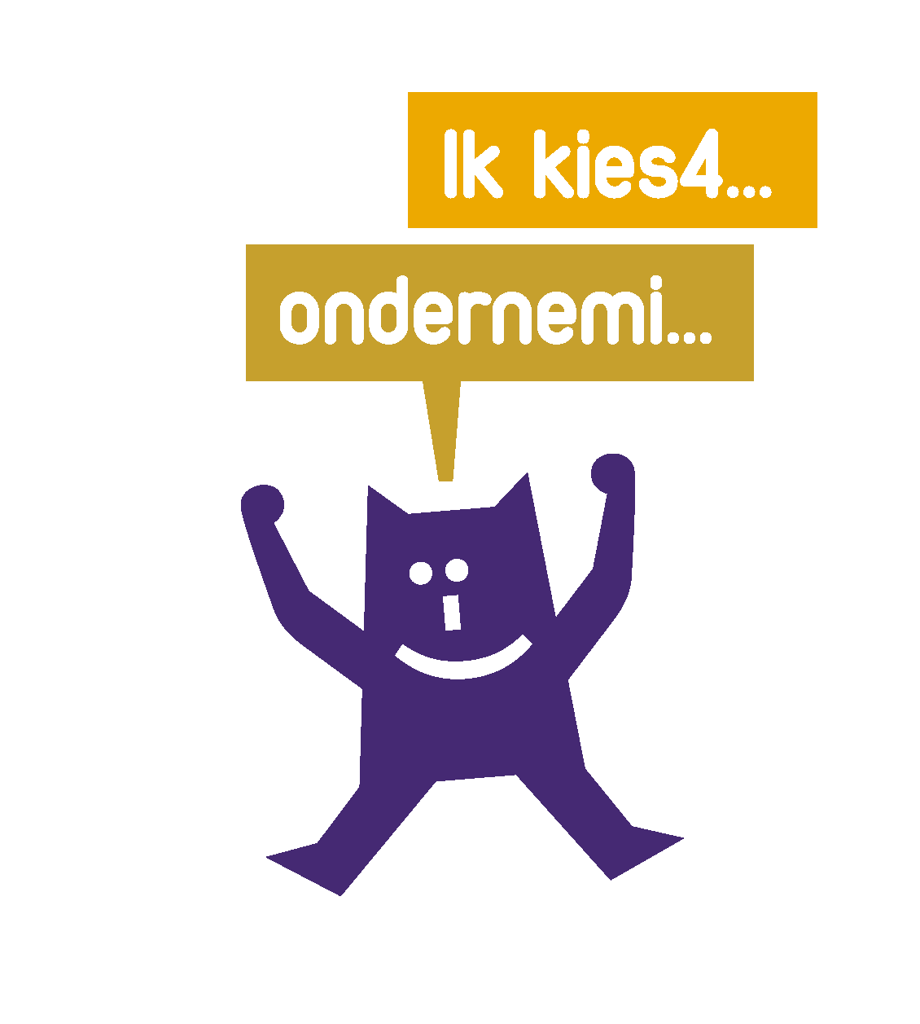

Hoi! Leuk dat je toelating komt doen op Het Lyceum Rotterdam bij de richting Ondernemen. In deze toelating vertelt Leonardo da Vinci je een verhaal. In het verhaal staan twee opdrachten. Gebruik al je fantasie om deze twee opdrachten op een originele manier uit te werken. Laat zien dat je gemotiveerd bent voor de richting Ondernemen!

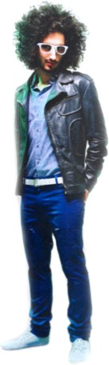
Hallo, ik ben Leo! Leuk om kennis met je te maken! Ik ben lang en dun en ik heb heel veel krullen. Ik moet eerlijk zeggen...ik mag er best wezen! Maar om nog eerlijker te zijn, gisteren zag ik er heel anders uit. Hoe dat komt is een beetje ingewikkeld, maar ik zal proberen dit zo precies mogelijk uit te leggen. Gisteren was het voor jullie allemaal gewoon het jaar 2021, maar ik leefde toen nog in de 15de eeuw. Ik heb gisteren zoals dat heet ‘een reis door de tijd’ gemaakt. Hmmm, nog steeds niet echt duidelijk volgens mij. Laten we bij het begin beginnen......

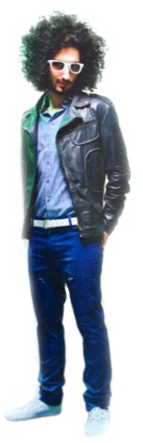
Ik ben in 1452 geboren in Vinci. Ik ben een echte alles-kunner. Noem maar iets en ik ben er goed in: schilderen, schrijven, ﬁlosoferen, natuurkunde, uitvinden, enzovoorts. Mensen noemen mij daarom wel eens een homo-universalis of een genie, cool hè! Eén van de dingen die ik heb uitgevonden is de helikopter, je weet wel, zo’n ding met wieken dat in de lucht kan zweven. Helaas was het in mijn tijd nog niet zo makkelijk om zo’n helikopter te maken. Er zijn hele sterke materialen en ingewikkelde gereedschappen nodig om zo’n gevaarte als een helikopter een beetje fatsoenlijk in elkaar te zetten. En ik ben ook (ik geef het niet graag toe) een beetje een bangerik... Dus in een zelf in elkaar geknutselde helikopter gaan zitten, dat zou ik niet durven! Je kunt je voorstellen dat dit voor een genie als ik erg frustrerend is. Je bedenkt iets fantastisch, maar je kunt dit nooit met eigen ogen zien en ervaren. Balen zeg..... Maar toen kwam ik opeens op een geweldig idee: als ik nou eens een tijdmachine bouw, dan reis ik gewoon
naar bijvoorbeeld het jaar 2021. Dan zullen de mensen vast wel knap genoeg zijn dat ze mijn helikopter goed en superveilig in elkaar kunnen zetten. Dus ik ging direct
aan de slag.

Na twee weken, op een koude zondagavond, was de tijdmachine af. Ik was zelf erg trots op het resultaat. Nu nog hopen dat hij werkte natuurlijk... Om klokslag 12 uur nam ik plaats in mijn tijdmachine en stelde de bestemming in: Rotterdam, 2021. Toen begon het avontuur..... Eerst hoorde ik een oorverdovend harde knal, toen was er een explosie van licht in allerlei kleuren en daarna was alles weer stil en rustig.... Ik stond in een ruimte met veel mensen. In een glazen ruit zag ik mijn spiegelbeeld... en mijn kleding en looks waren volledig veranderd! Ik zag er heel modern uit, net zoals de andere mensen in de ruimte. Zou het zijn gelukt? Ik vroeg een voorbijganger waar ik me bevond en welk jaar het was. Deze keek mij nogal vreemd aan, maar ik kreeg te horen wat ik hoopte: Rotterdam, 2021. Yes!!!!
Nadat ik wat plaatselijk onderzoek had gedaan, bleek ik op het vliegveld van Rotterdam te zijn! Een vliegveld!!! Ik keek door de ramen naar buiten en zag grote, vogelachtige dingen met gespreide vleugels staan: vliegtuigen! Ik wist wel dat het ooit mogelijk voor de mens zou zijn om te kunnen vliegen! Ik had in 1514 zelfs al een tekening van een vliegtuig gemaakt. Zouden er ook helikopters zijn??

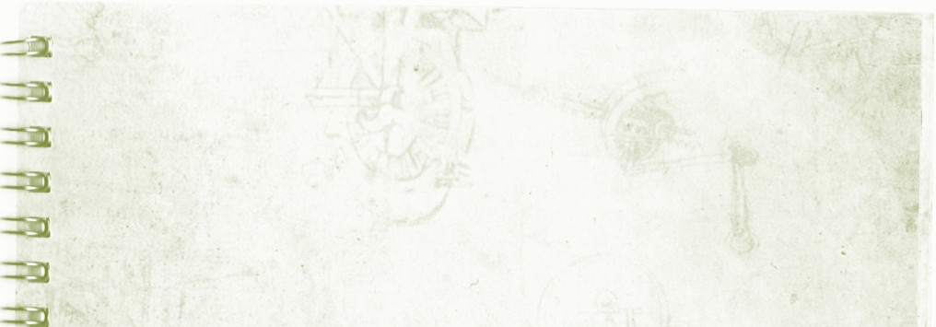
Leonardo was zijn tijd ver vooruit. Bijna niemand geloofde in zijn uitvindingen. Zijn uitvindingen konden in zijn tijd ook nog helemaal niet gemaakt worden. Nu, zo’n 500 jaar later, zijn al zijn uitvindingen gedaan! Hier zie je ze: de tank, de fiets, de parachute, de katapult, het vliegtuig en…. de helikopter!
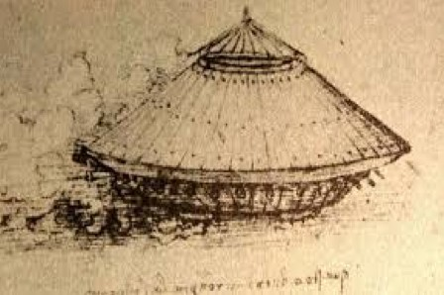
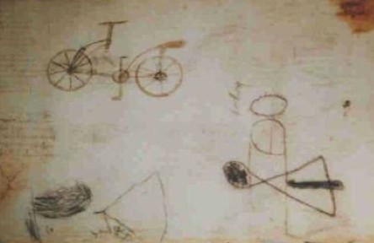
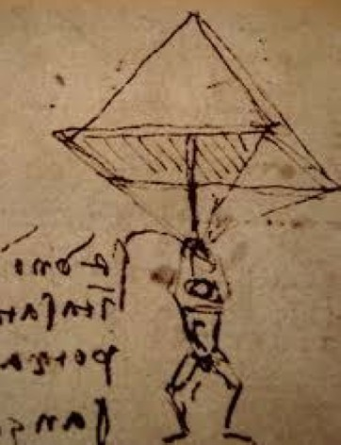
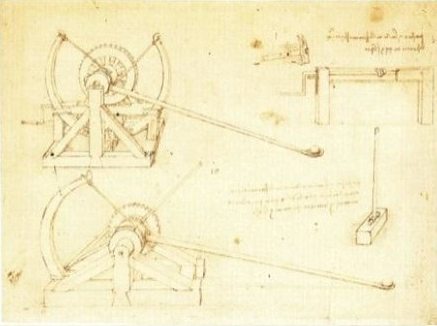
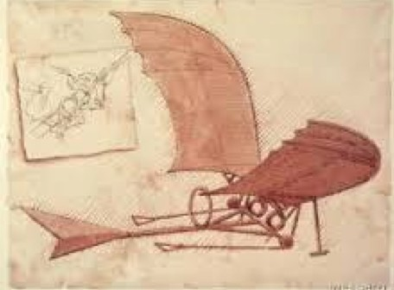
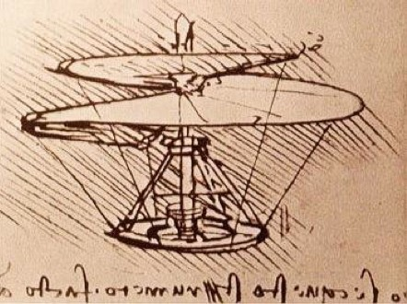

Dus ook de helikopter bestond in 2021! Daarvoor had ik mijn tijdreis gemaakt… om de helikopter te zien! Op het vliegveld in Rotterdam zag ik meerdere helikopters opstijgen en landen. Wat zag dat er spectaculair uit. Ik kon er wel naar blijven kijken… Maar er zelf in gaan zitten, dat vond ik toch wel eng!

Al snel had ik het heel erg naar mijn zin in 2019. Nadat ik had gezien dat mensen vliegtuigen en helikopters konden maken, iets dat ik 500 jaar geleden al had bedacht, ontdekte ik nog veel meer. Zo zag ik dat ook mijn andere uitvindingen (de katapult, de ﬁets, de tank en de parachute) bestonden in 2021. Maar er was nog zoveel meer: nieuwe materialen zoals kunststof, rubber en plastic en apparaten zoals televisies, wasmachines, telefoons, computers, robots en camera’s. En wat dacht je van auto’s, treinen en zelfs ruimtevaartuigen waarmee mensen naar andere planeten reizen! Ik kon het eerst allemaal niet geloven. Maar ik raakte al snel gewend aan deze tijd en kreeg steeds meer vrienden. Veel vrienden
waren wetenschappers. Zo ontdekte ik waar de wetenschappers in de 21ste eeuw mee bezig waren…. en dat vond ik fantastisch! Kijk maar met me mee naar de uitvindingen op de volgende pagina’s.

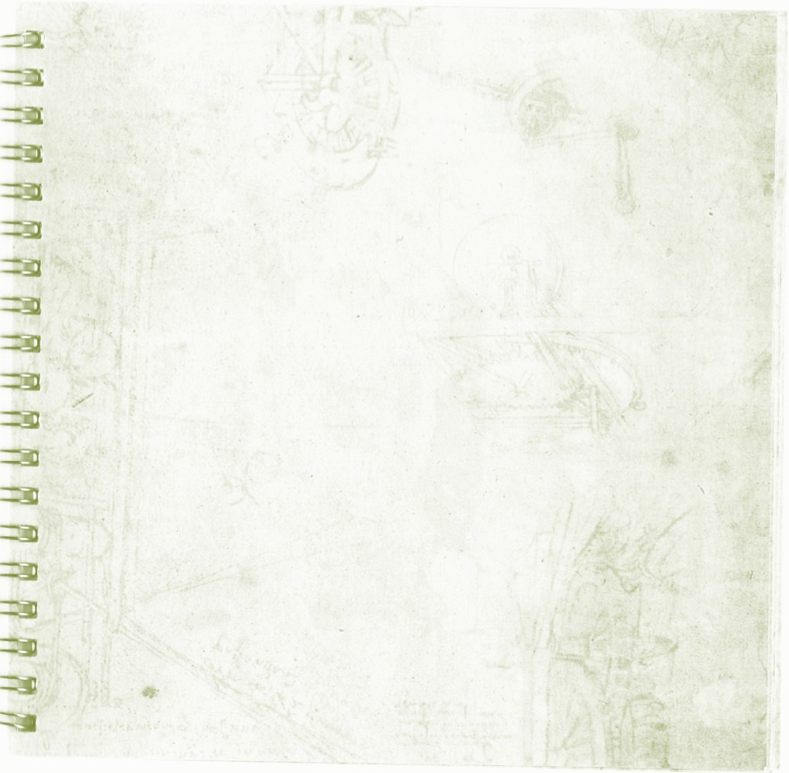
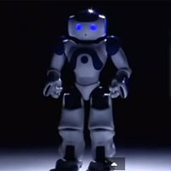
Uitvinding 1: Robot Nao

Stel: je kunt je speelgoed laten liggen op de plek waar je het voor het laatst gebruikt hebt. Er loopt in jouw huis namelijk een robot rond die alle troep achter je opruimt. Misschien kan het in de toekomst!
Nao is een kleine robot van 58 centimeter. Hij kan lopen, bukken en zelfs praten. En het allerleukste is dat hij met alle liefde jouw rotzooi opruimt! Laat je inspireren door onderstaand filmpje:

(1332) Nao Robot - YouTube

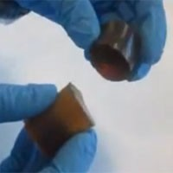
Uitvinding 2: Slim plastic

Is je plastic bekertje kapot? Jammer, dan pak je een nieuwe. In de toekomst is dit misschien niet meer nodig. Wetenschappers maakten namelijk een plastic dat zichzelf kan repareren!
Er bestond al plastic dat zichzelf kon repareren. Maar deze slimme stof had wel hulp nodig om op gang te komen. Je moest het plastic bijvoorbeeld eerst verwarmen of erin knijpen. Nu hebben Spaanse onderzoekers een plastic gemaakt dat zichzelf zonder hulp van buitenaf binnen twee uur repareert. Als het plastic weer heel is, is het heel stevig. Je kunt het zelfs uitrekken.Laat je inspireren door onderstaand filmpje:

(1332) Self-healing plastic - YouTube

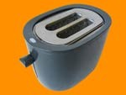
Uitvinding 3: Broodrooster in computer

Het klinkt gek, maar het kan wel: je brood roosteren in je computer. Daarvoor hoef je alleen maar de CrazyPC 5.25 Bay Toaster in je computer te bouwen. Volgens de makers moet je de rooster onder de dvd-brander plaatsen. Wees niet bang dat de broodkruimels tussen de bedrading komen. Er zit gelukkig ook een plaat bij die de kruimeltjes opvangt! Daarnaast zit er ook een hitte-afvoersysteem in het pakket. Zo wordt je computerkast niet meegeroosterd! Laat je inspireren op:

http://spetharrific.tumblr.com/post/29431569066/ crazypc-5-25-inch-bay-toaster-we-listen-to-gamers

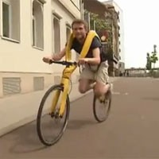

Uitvinding 4: Een fiets van bijna niets

Is het hardlopen met wieltjes of fietsen zonder trappers? Een ding is zeker: deze constructie heb je nog nooit gezien! Ontwerpers Tom Hambrock en Juri Spetter ontwierpen de Fliz: een hardloopfiets. Je hangt in een tuigje en stept in plaats van dat je trapt. Zo kom je vooruit. Maar of het echt handig is? Je hebt op dit voertuig in ieder geval geen last van zadelpijn

Laat je inspireren door onderstaand filmpje: http://www.youtube.com/watch?v=tH0yyYHir10

Ik vond al deze uitvindingen geweldig! Maar toch wisten weinig mensen ervan… en bijna niemand gebruikte ze. Deze uitvindingen moesten beroemd worden en verkocht gaan worden! Maar hoe?

Waar moet je op letten voordat je aan de slag gaat:

- Zoek zoveel mogelijk informatie op over het product, zodat je weet wat je verkoopt!
- Je bent een moderne ondernemer en je zal er alles aan doen dat mensen geloven in jouw product en het gaan kopen!
- Je fantasie hoeft geen grenzen te kennen!
- Let op! lees de 3 opdrachten goed door voor je begint.

Opdracht 1: Pitch binnen 60 seconden

Help Leo en schrijf een pitch om één van deze uitvindingen te gaan verkopen!
Bedenk een bedrijf dat dit product gaat verkopen.
De pitch lever je in, maar je gaat deze ook binnen de minuut zelf vertellen.
Let op dat je zoveel mogelijk gebruik maakt van de minuut.
Denk daarbij aan de volgende vragen:

• Welk product wil je gaan verkopen met jouw bedrijf (kies er 1 van de 6)?
• Waarom is jouw product interessant voor mensen?
• Voor wie is het product?
• Hoeveel kost jouw product?
• Wat is de naam van jouw bedrijf?
• Hoe ga je jouw product verkopen?
• Hoe en waar ga je reclame maken?

Opdracht 2: Maak een financieel plan

Om je product succesvol te kunnen maken, moet je het gaan verkopen. En om je bedrijf draaiende te houden, is het fijn als je bedrijf winst maakt. Daarom ga je nu een begroting maken. Dit is een overzicht van alle kosten die je maakt aan de ene kant en het geld dat je denkt te gaan verdienen aan de andere kant. We noemen dit ook wel een ﬁnancieel plan.

Opdracht 3: Maak reclame!

In je businessplan heb je opgenomen dat je reclame gaat maken om je uitvinding te kunnen verkopen. Bedenk nu een reclame voor jouw uitvinding en werk je idee uit.

Maak een POSTER.

Gebruik een gekleurd karton of een groot wit velpapier formaat A2, 42 x 59,4 cm, waarin je je product aanprijst.

Zorg dat er een foto(‘s) of een bewerkte foto(‘s) van je product in komt, met behulp van de schetsen die je vooraf hebt gemaakt. bedrijfs- en productnaam (mooi lettertype), logo, met pakkende tekst zijn ook een voorwaarde. Vergeet ook niet je verschillende elementen, dus foto’s, teksten enz.. in een nette ordelijke wijze op te plakken zodat je het helder kan uitleggen tijdens je intakegesprek. Neem ook de gemaakte schetsen mee naar de intake, zodat je jouw proces goed kan uitleggen.

Als je nog extra ideeën hebt moet niet twijfelen dat er ook in te plakken.
Zorg dat je poster goed gevuld is, maar wel overzichtelijk genoeg.!

Met dank aan: http://www.zozitdat.nl/ als inspiratiebron.

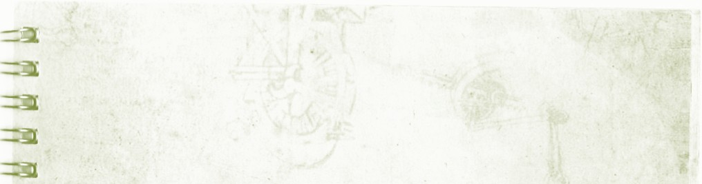

Heb je zelf nog andere dingen die je wil vertellen of wil aanvullen? Doen!

Krantenbericht: Rotterdams dagblad, 1 februari 2021

Krijsende man in helikopter afgevoerd en spoorloos verdwenen

Van een onzer verslaggevers ROTTERDAM – In Rotterdam is tijdens een helikoptervlucht een man afgevoerd die in een angstaanjagende paniekaanval verkeerde. Men vermoedt een extreme vorm van hoogtevrees. Eenmaal in het paniekcentrum verdween de man spoorloos.

Een helikoptervlucht in Rotterdam is uitgelopen op een drama. Een lange man met een grote bos krullen had zich ingeschreven voor een helikoptervlucht, nadat hij zich een vorige keer al kosteloos had willen inschrijven.
Eenmaal in de lucht zette de man het op een schreeuwen. Hij begon te krijsen in het Italiaans en er w aren 5 man nodig om de v r e e mde l ing in be dw ang te houden. Toen de helikopter landde werd de man afgevoerd naar een paniekcentrum. Hier aangekomen sprak de man een magische spreuk uit en verdween in het niets voor de ogen van 3 getuigen. Slechts een hoopje kleren bleef achter. Een team van onderzoekers probeert de identiteit van deze man te achterhalen. Een flyer van een tentoonstelling over Leonardo da Vinci, gevonden in een broekzak, is het enige aanknopingspunt.

Maak de drie opdrachten uit het verhaal en laat zien dat jij echt een Ondernemen-leerling bent. Dat wil zeggen dat je ondernemend bent, vol plannen zit en lef hebt.

Wat moet je verder doen voor de toelating?

- Schrijf een motivatiebrief van tussen de 100 en 300 woorden, waarin je uitlegt waarom jij kiest voor de richting Ondernemen.
- Als je thuis of op school dingen hebt gemaakt die iets met ondernemen te maken hebben, mag je die meenemen. Het
moeten dingen zijn waaraan wij kunnen zien dat jij houdt van ondernemen. Heb je niets, dan is dat niet erg. Het is vooral belangrijk dat je kunt vertellen waarom je ondernemen zo leuk en interessant vindt.

In de toelating bespreek je met een docent van Het Lyceum Rotterdam de drie toelatingsopdrachten over Leo, je motivatiebrief en eventueel het werk dat je van thuis hebt meegenomen.

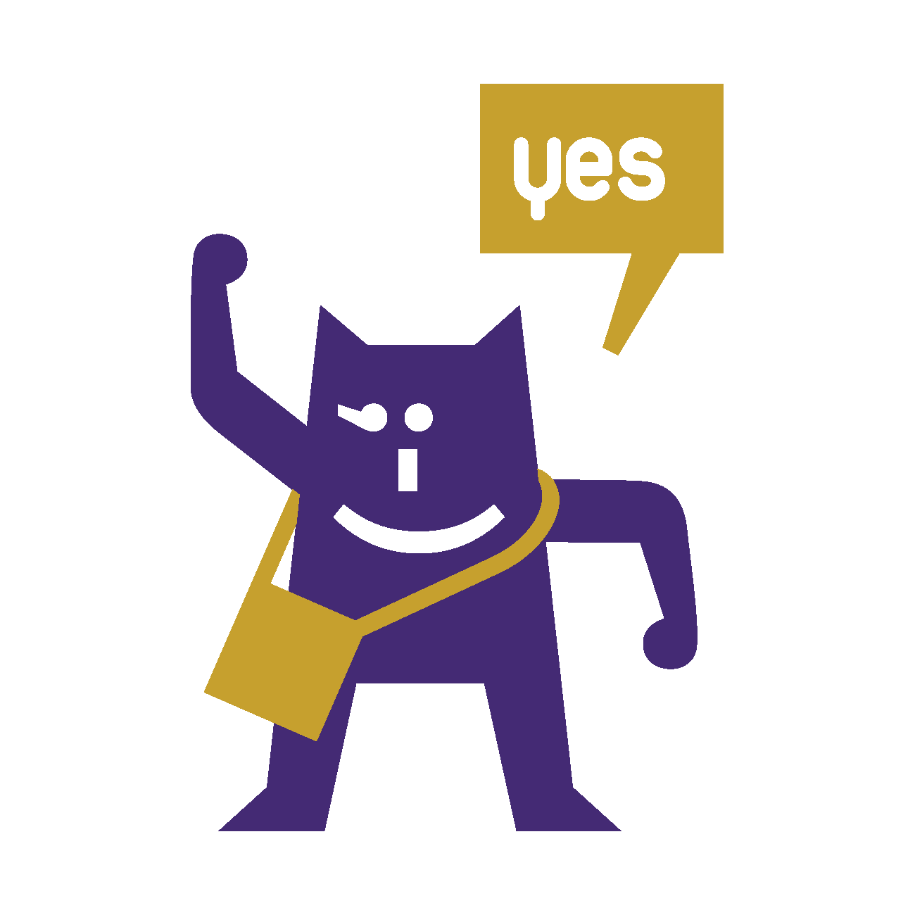

Heel veel succes!

